Wsparcie psychologiczne podczas pandemii koronawirusa

ARTYKUŁY:
https://polskatimes.pl/
https://www.podwojniewyjatkowi.pl/
https://kosmosdladoroslych.pl/
https://zwierciadlo.pl/
https://psychoterapia.plus/
Przetłumaczony z angielskiego tekst z Amerykańskiego Towarzystwa Psychiatrii Dzieci i Młodzieży:
https://drive.google.com/

VIDEO:
https://www.youtube.com/
https://bycblizej.pl/
WEBINAR:
https://www.swps.pl/
KSIĄŻECZKA PDF O KORONAWIRUSIE:
https://660919d3-b85b-43c3-a3ad-3de6a9d37099.filesusr.com/
http://dorotabrodka.pl/
Dziecięce emocje w praktyce – Jak rozwijać samoregulację?
https://www.subscribepage.com/
Grafika
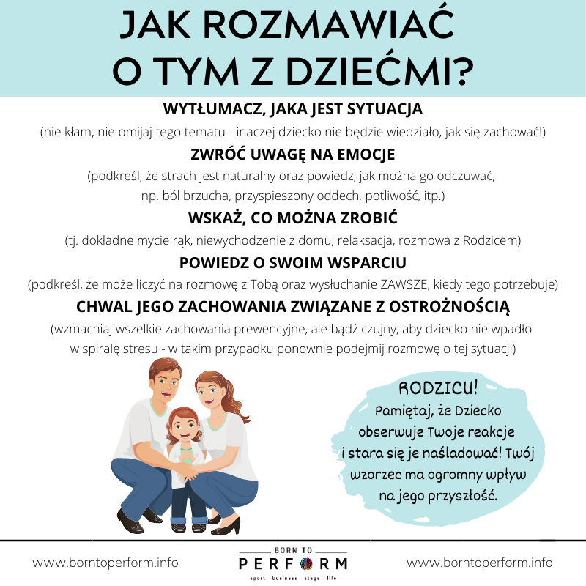

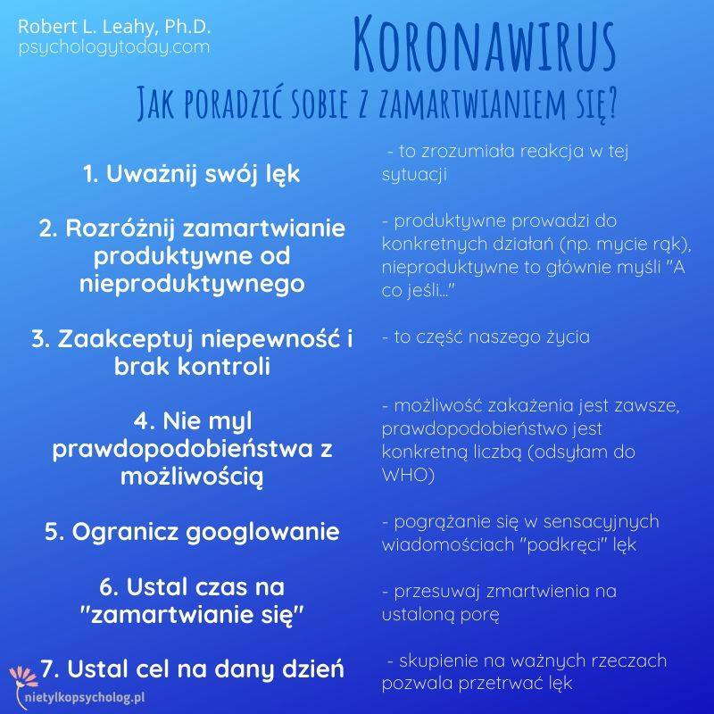

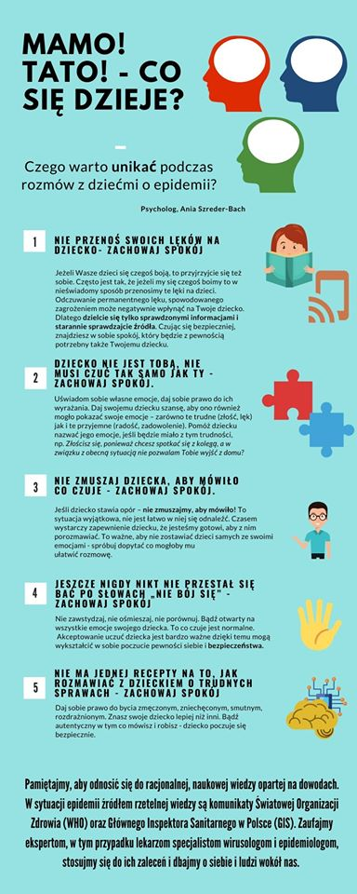

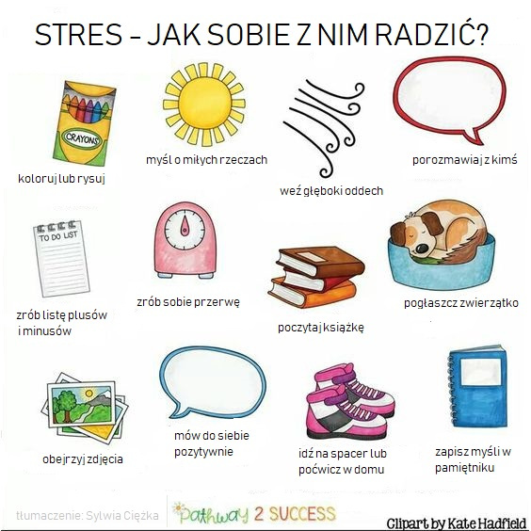

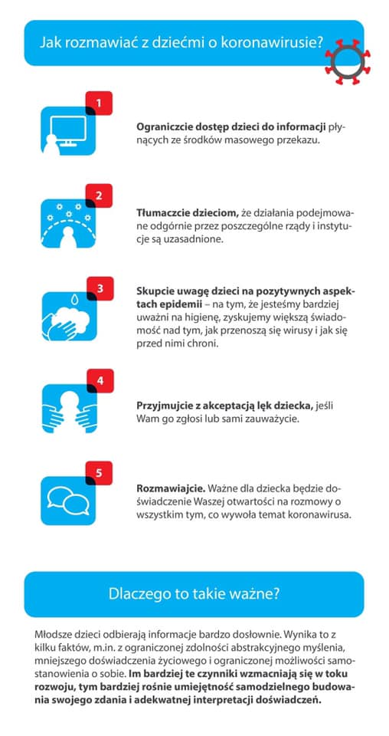
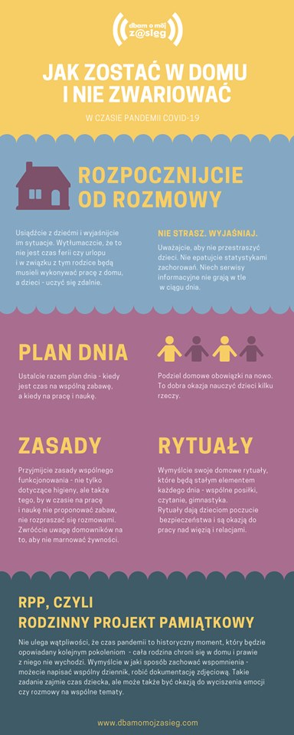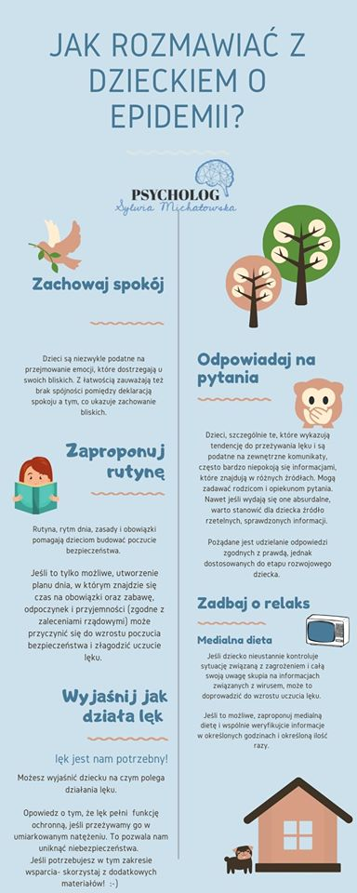

ZDALNE NAUCZANIE

Przydatne informacje dotyczące zdalnego nauczania

WSZYSTKIE PRZEDMIOTY:
https://www.gov.pl/web/zdalnelekcje
https://epodreczniki.pl/
https://www.nowaera.pl/naukazdalna
https://pl.khanacademy.org/
https://otwartezasoby.pl/
kanał TED:
https://www.youtube.com/user/TEDtalksDirector
https://edugry.gwo.pl/ (j. polski, matematyka, historia, informatyka)
https://quizlet.com/pl
https://learningapps.org/

JĘZYK POLSKI:
http://www.edusens.pl/
https://622pomysly.wordpress.com/
https://dyktanda.online/app/

MATEMATYKA:
https://www.pistacja.tv/
https://www.matemaks.pl/
https://www.xn--tabliczkamnoenia-0rd.pl/
https://szaloneliczby.pl/
https://zadania.info/
http://matzoo.pl/
http://www.math.edu.pl/
https://www.matika.in/
Matlandia (płatny – 27 zł/rok)
https://mojedziecikreatywnie.pl/
CHEMIA:
PAN BELFER:
https://www.youtube.com/channel/UCfYPjDbhT01HYwvCIC29tVg

FIZYKA:
https://esero.kopernik.org.pl/

HISTORIA:
https://przystanekhistoria.pl/
http://gry.wawel.krakow.pl/

MUZYKA:
http://www.muzykotekaszkolna.pl/
https://www.flowkey.com/en
https://pianu.com/

WYCHOWANIE FIZYCZNE:
http://damianrudnik.com/

ÓSMOKLASIŚCI:
https://www.cke.gov.pl/
https://www.oke.gda.pl/
https://www.oke.gda.pl/
http://www.publio.pl/
https://arkusze.pl/
PowtórkoMat (27 zł/rok)
https://powtorkomat.gwo.pl/

APLIKACJE, PLATFORMY, NARZĘDZIA:
https://otwartezasoby.pl/
https://www.learnetic.pl/
https://www.edukator.pl/
https://www.dzwonek.pl/
https://www.minstructor.pl/
https://classroom.google.com
https://www.livewebinar.com/
https://storybird.com/
https://kahoot.com/
https://spiral.ac/

BIBLIOTEKA:
https://wolnelektury.pl/
https://lektury.gov.pl/
https://polona.pl/
https://www.legimi.pl/
http://www.chmuraczytania.pl/
http://www.publio.pl/
https://ksiazka.net.pl/
https://www.bajkowisko.pl/

KULTURA:
https://ninateka.pl/
https://www.onet.pl/
https://dobrewiadomosci.net.pl/

KREATYWNY CZAS WOLNY:
https://mojedziecikreatywnie.pl/
https://panimonia.pl/
https://eduzabawy.com/

DLA NAUCZYCIELI:
https://blog.ceo.org.pl/
https://blog.ceo.org.pl/
https://www.gov.pl/
https://szkolamontessori.com.pl/
http://www.superbelfrzy.edu.pl/

